**Université Saad DAHLAB - Blida 1**

**Faculté des sciences**

**Département d’Informatique**

Master 1 : Sécurité des systèmes d'information

*Sujet :*

Conception de la liste d’amis et des guildes.

*Rédiger par :* *Encadré par :*

**DIAB Mehdi Madame BOUSTIA.N**

Année universitaire : 2019/2020

1. **Etude Conceptuel :**
   1. **Diagramme des cas d’utilisation :**

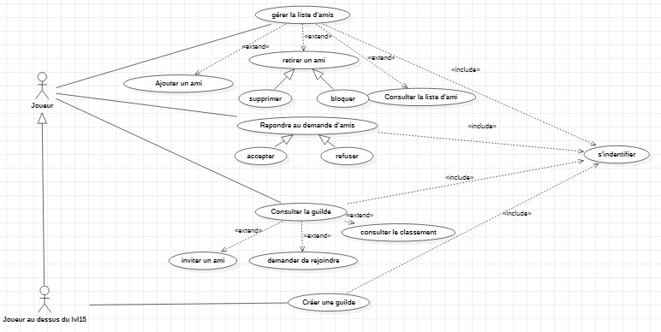

1. **Gérer la liste d’amis :** Chaque joueur aura accès à une interface ou il pourra ajouter, retirer ou consulter ses amis. Cependant pour retirer un ami il aura le choix entre le supprimer ou le bloquer seulement.
2. **Répondre aux demandes d’amis :** Le joueur aura une petite boite de dialogue montrant les invitations d’amis qu’il a reçu et auras la possibilité d’accepter ou refuser.
3. **Consulter la guilde :** Les joueurs pourront à tout moment regarder le classement général d’une guilde, aussi demander de la rejoindre ou inviter un ami à la rejoindre.
4. **Créer une guilde**: Pour être éligible à cette opération le joueur devrait au moins avoir le niveaux 15, après création de la guilde le joueur seras automatiquement sont modérateur.
   1. **Les différents traitements du système :**

**Cas d’utilisation N°1 : Gérer la liste d’ami**

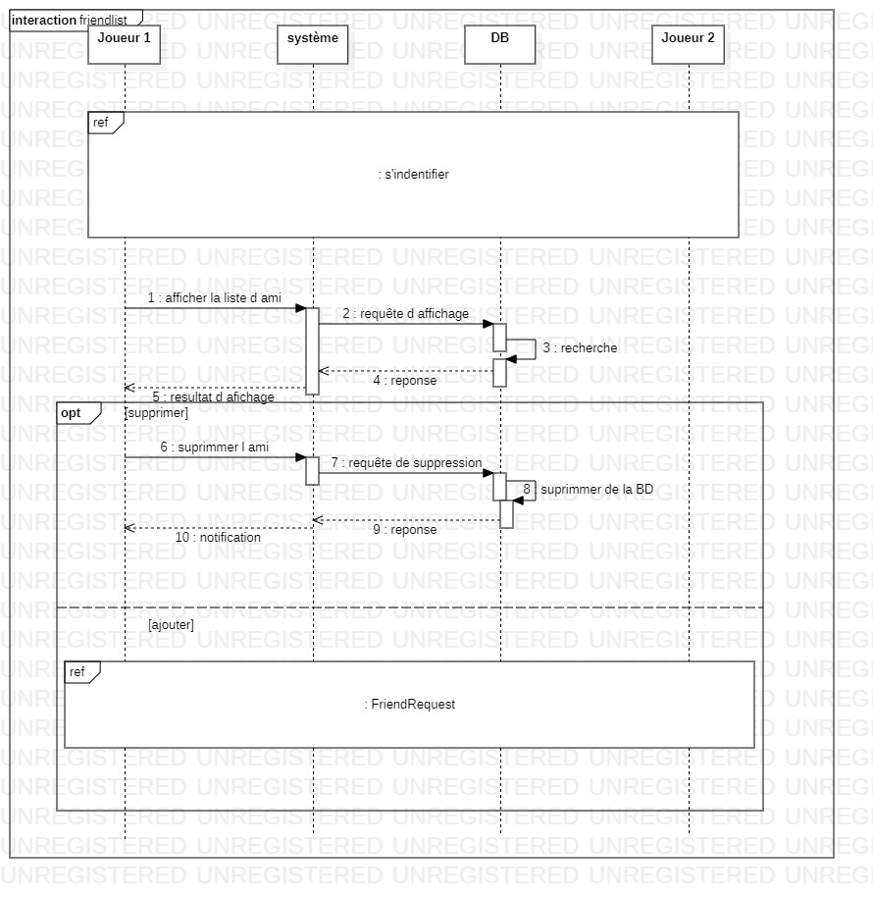

**Cas d’utilisation N°2 : Envoyer une invitation et répondre aux demandes d’ami**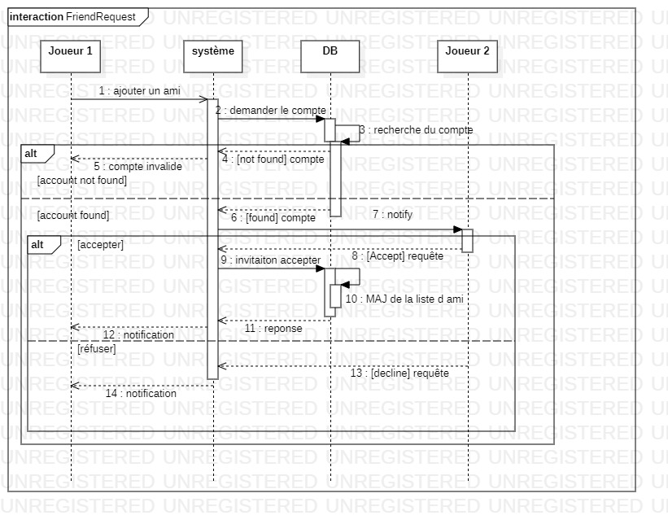

**Cas d’utilisation N°3 : Consulter la guilde**

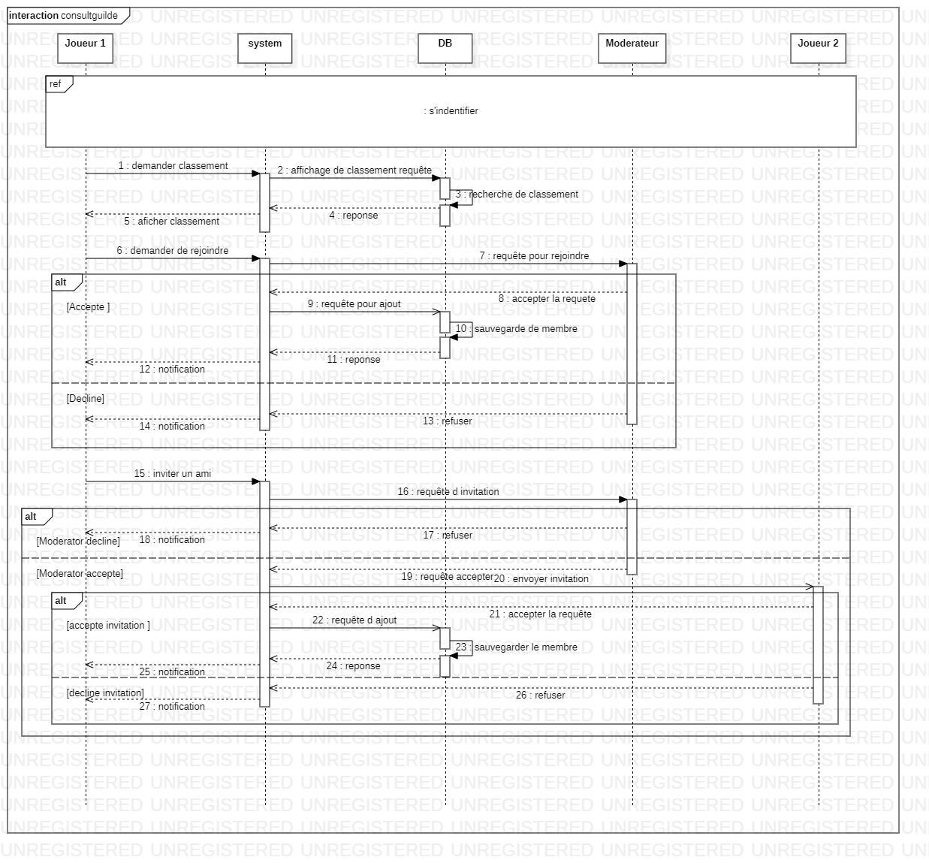

**Cas d’utilisation N°4 : Rejoindre une guilde**

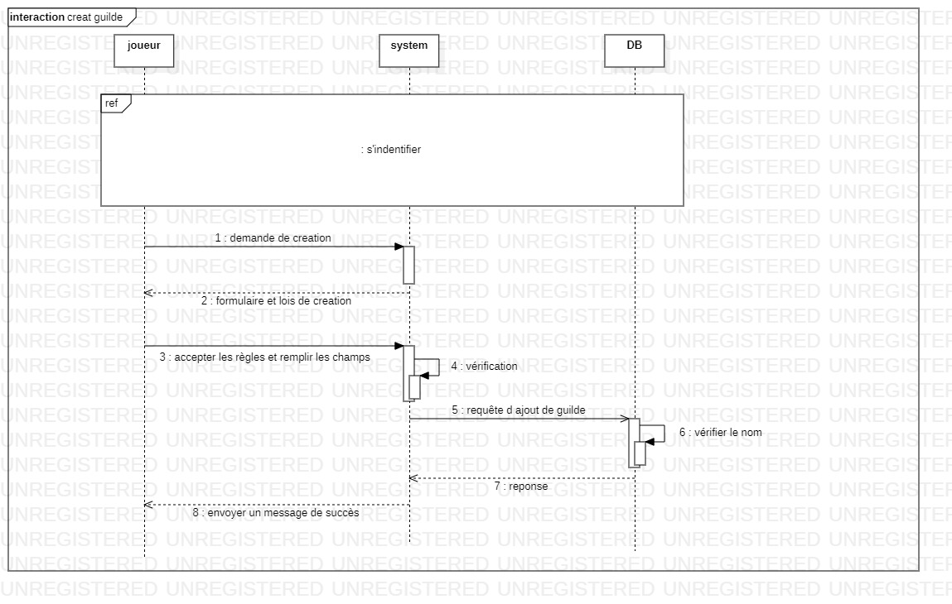

* 1. **Diagramme de classe :**

